QUAN TRẮC LÚN CÔNG TRÌNH NHANH CHÓNG CHỈ VỚI MÁY THỦY BÌNH ĐIỆN TỬ DINI 03
Quan trắc lún công trình xây dựng nói chung và nhà cao tầng nói riêng là một công tác cực kỳ quan trọng trong quá trình thi công và đưa vào sử dụng.
Tuy nhiên muốn biết công trình nào quan trắc lún, số điểm quan trắc lún,loại máy sử dụng, tần suất quan trắc như thế nào lại là vấn đề mà nhà thầu thi công, chủ đầu tư và người sử dụng rất quan tâm.
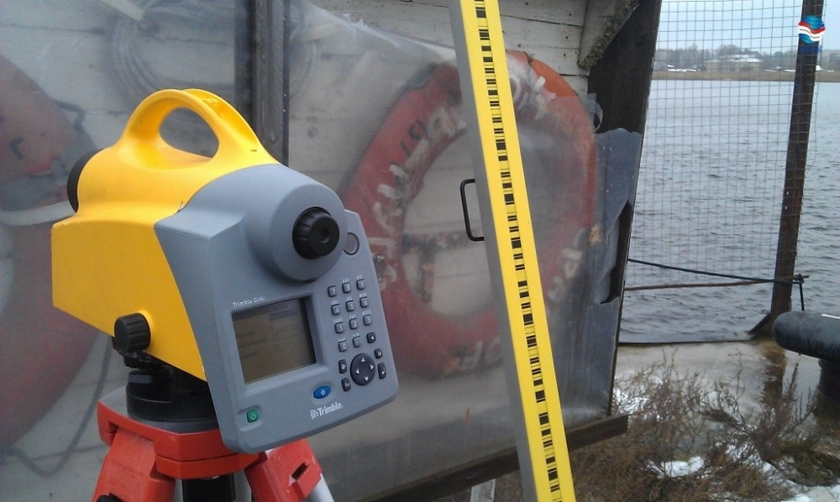
Để đạt được mức độ nhanh chóng và chính xác trong quan trắc lún, ta cần thực hiện theo các bước sau:
Bước một: Lập đề cương hoặc phương án kỹ thuật của công tác quan trắc lún công trình (đề cương)
Trong đề cương cần phải có một mặt bằng bố trí mốc cơ sở, mặt bằng bố trí mốc kiểm tra, tiêu chuẩn viện dẫn (TCVN 9360:2012), cấu tạo mốc cơ sở, cấu tạo mốc kiểm tra, số chu kỳ và tiến độ quan trắc dự kiến, giới hạn lún cho phép, độ lún lệch, mẫu sổ đo điện tử (đối với máy thủy bình điện tử) hoặc sổ chép tay (đối với máy thủy bình tự động), phần mềm dự kiến để bình sai và mẫu báo cáo quan trắc lún.
Bước hai: Bố trí mốc cơ sở và mốc kiểm tra ngoài thực tế với vị trí và chất liệu, hình dạng, kích thước theo tiêu chuẩn hiện hành cho quy định quan trắc lún.
Thông thường mốc kiểm tra phải là mốc bằng inox được khoan cấy vào trong cột vách chịu lực, mốc cơ sở phải được khoan sâu ít nhất vào tầng sét 5m và bố trí xa công trường theo tiêu chuẩn từ 100m –> 150m, tuy nhiên tùy vào trường hợp thực tế, thì có thể xê dịch ngắn hơn nhưng riêng độ sâu thì phải đảm bảo.
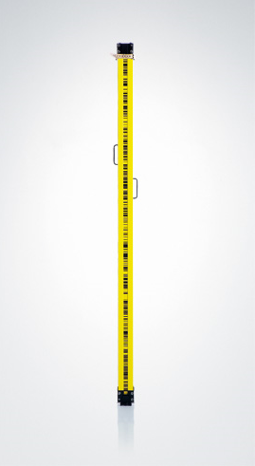
Mia Inva
Bước ba: Thu thập dữ liêu:
Sử dụng máy quan trắc lún với độ phóng đại và có bộ đọc cực nhỏ, mia inva.
Lưu ý: Sơ đồ đo, người đo, thời điểm đo nên giống nhau giữa các chu kỳ.
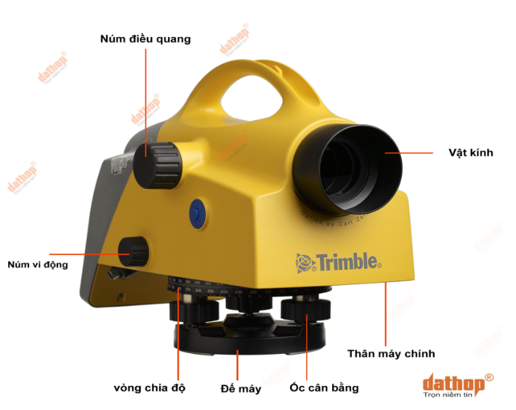
Máy được khuyến khích sử dụng hiện tại là máy thủy bình điện tử Hãng Trimble DINI 03 đi kèm với bộ mia inva mã vạch để quan trắc lún.
Bước bốn: Xử lý số liệu và phân tích kết quả đo lún:
Sau khi tiến hành đo độ lún, người thực hiện đo sẽ lưu giữ lại những số liệu đo thực tế và tiến hành tính toán bằng công thức chuyên nghành hoặc các phần mềm bình sai chuyên dụng để đưa ra kết quả quan trắc như đã liệt kê trên nhằm phản ánh thực tế hiện trạng của công trình. Từ đó giúp cho kỹ sư kết cấu phân tích được nguyên nhân lún để điều chỉnh bản vẽ hoặc phương án thi công, hạn chế thấp nhất rủi ro trong quá trình thi công và đưa vào sử dụng lâu dài sau này.

